 | T.C.  İNCESU BELEDİYE BAŞKANLIĞI  Yazı İşleri Müdürlüğü

2016 YILI HAZİRAN AYI
- BİLEŞİM 1. OTURUM MECLİS KARAR ÖZETLERİ

Gündem Maddelerinin Görüşülmesine Geçildi;

KARAR 067: Gündemin birinci maddesi;

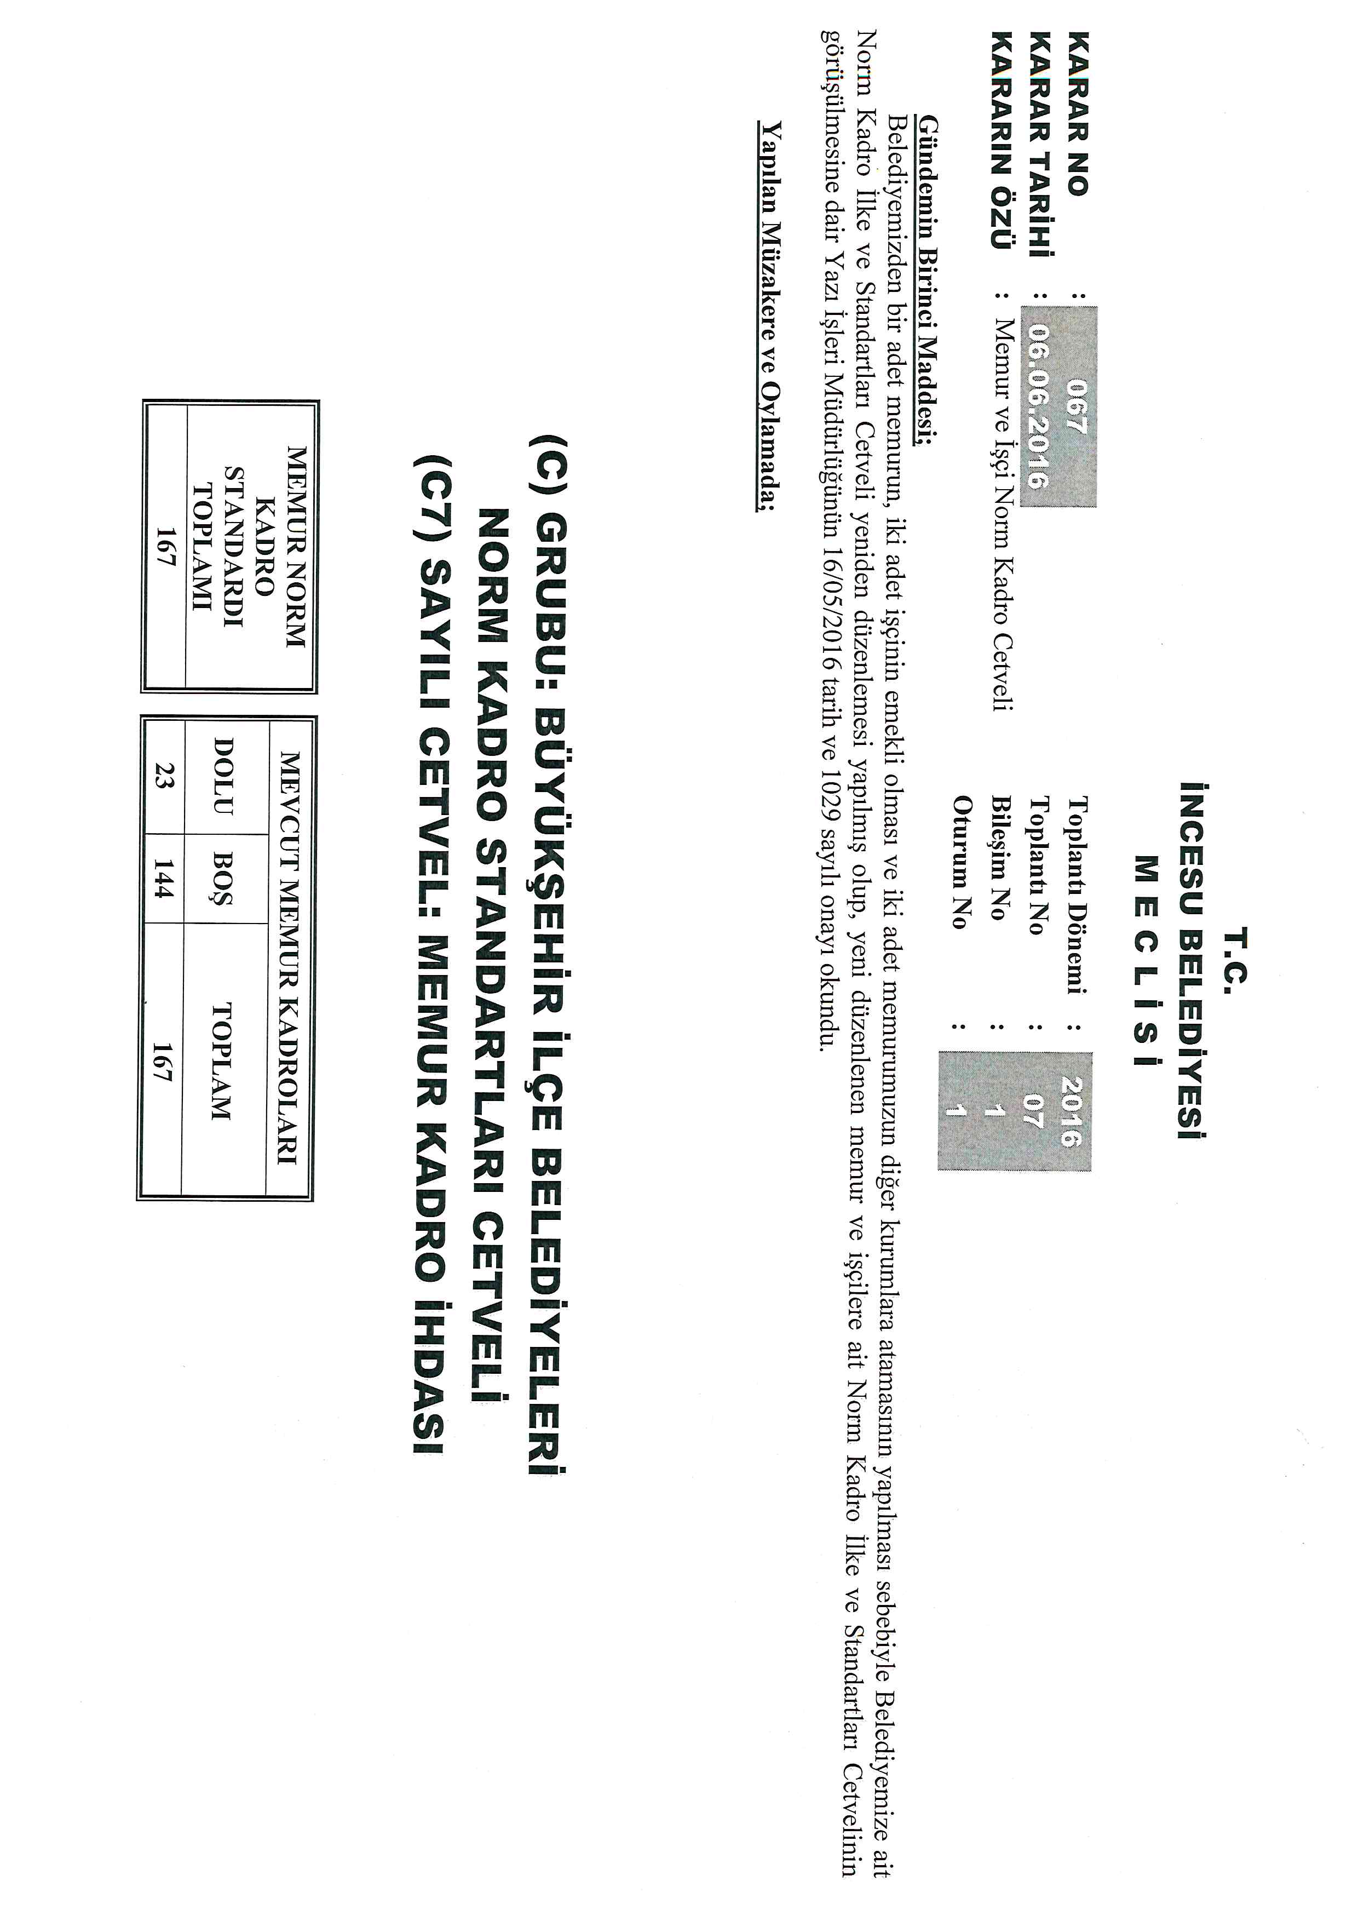
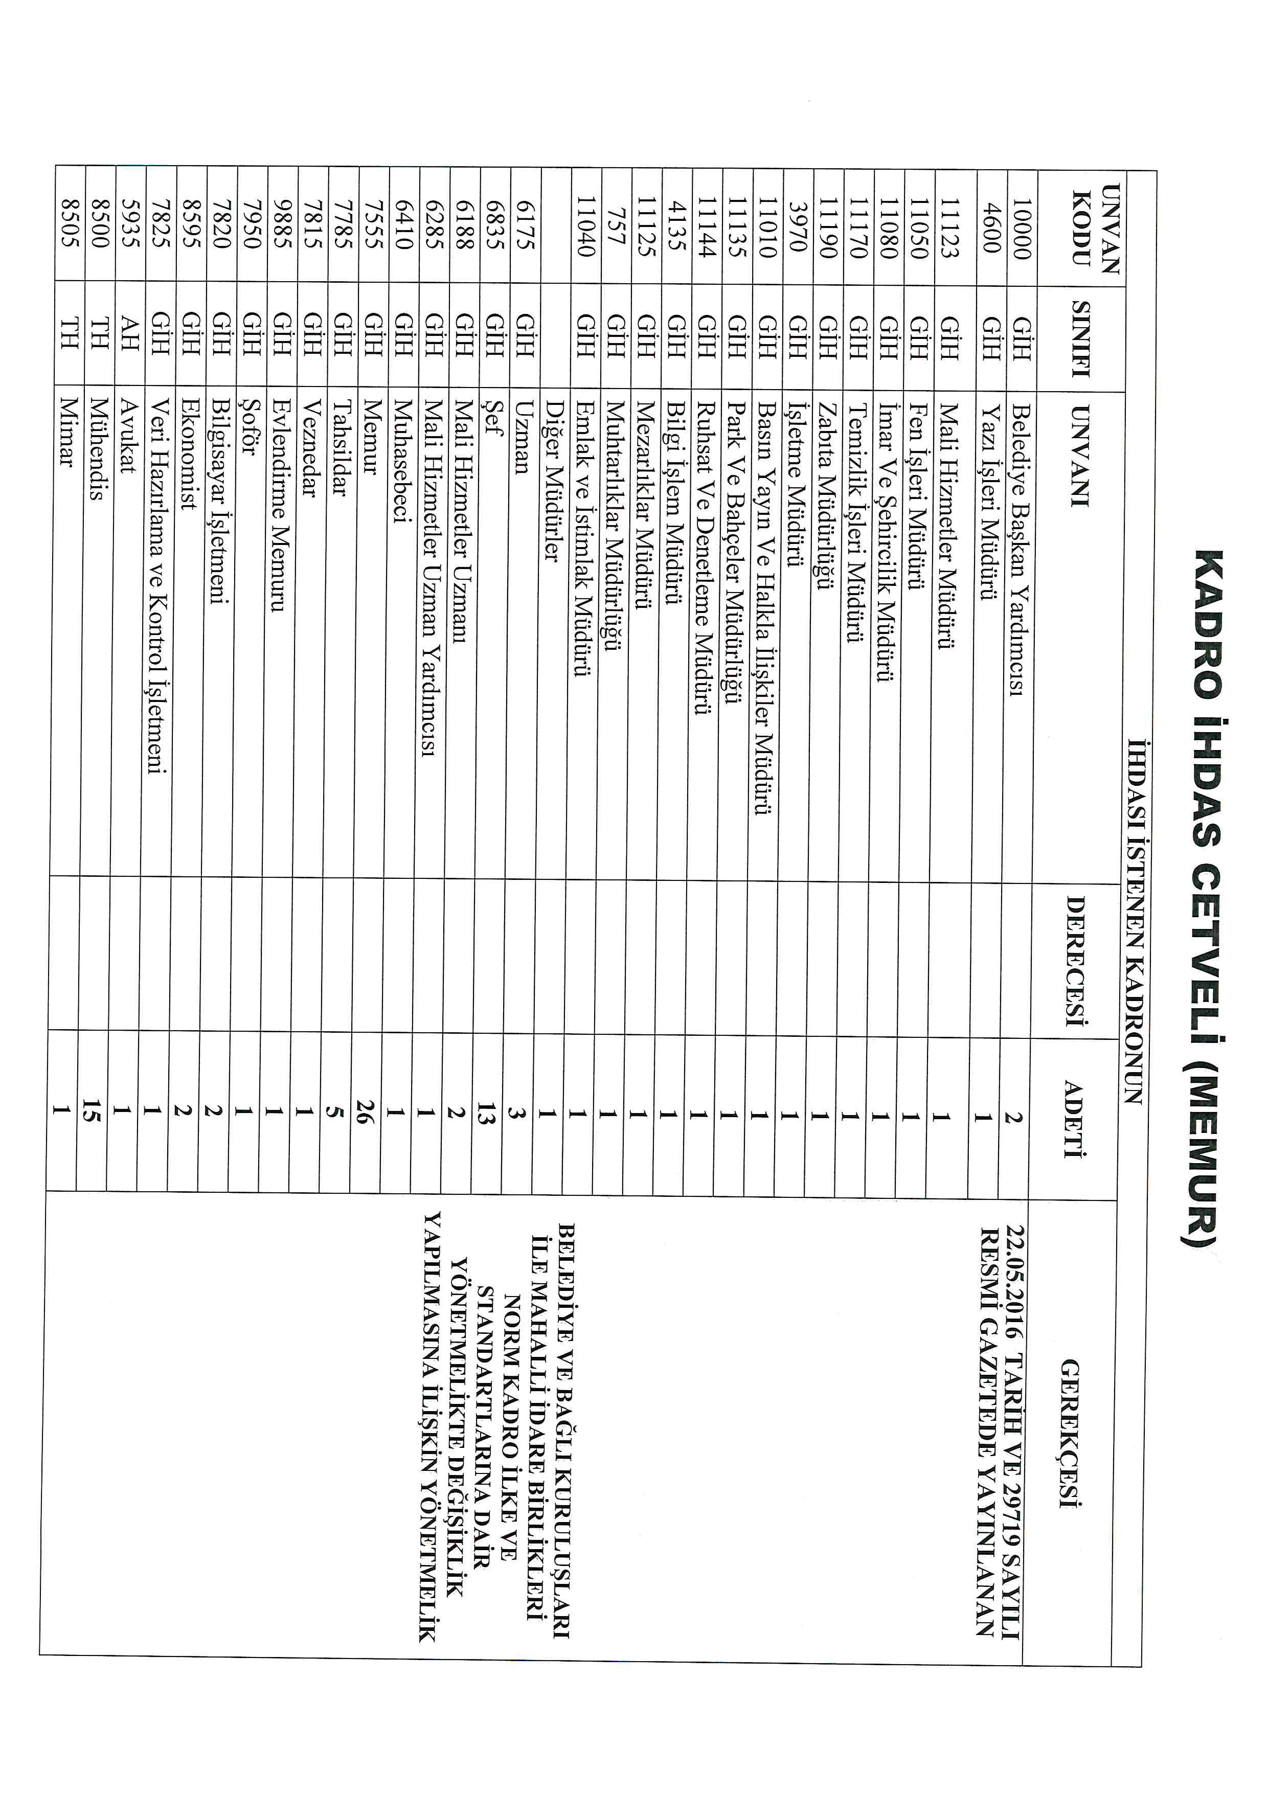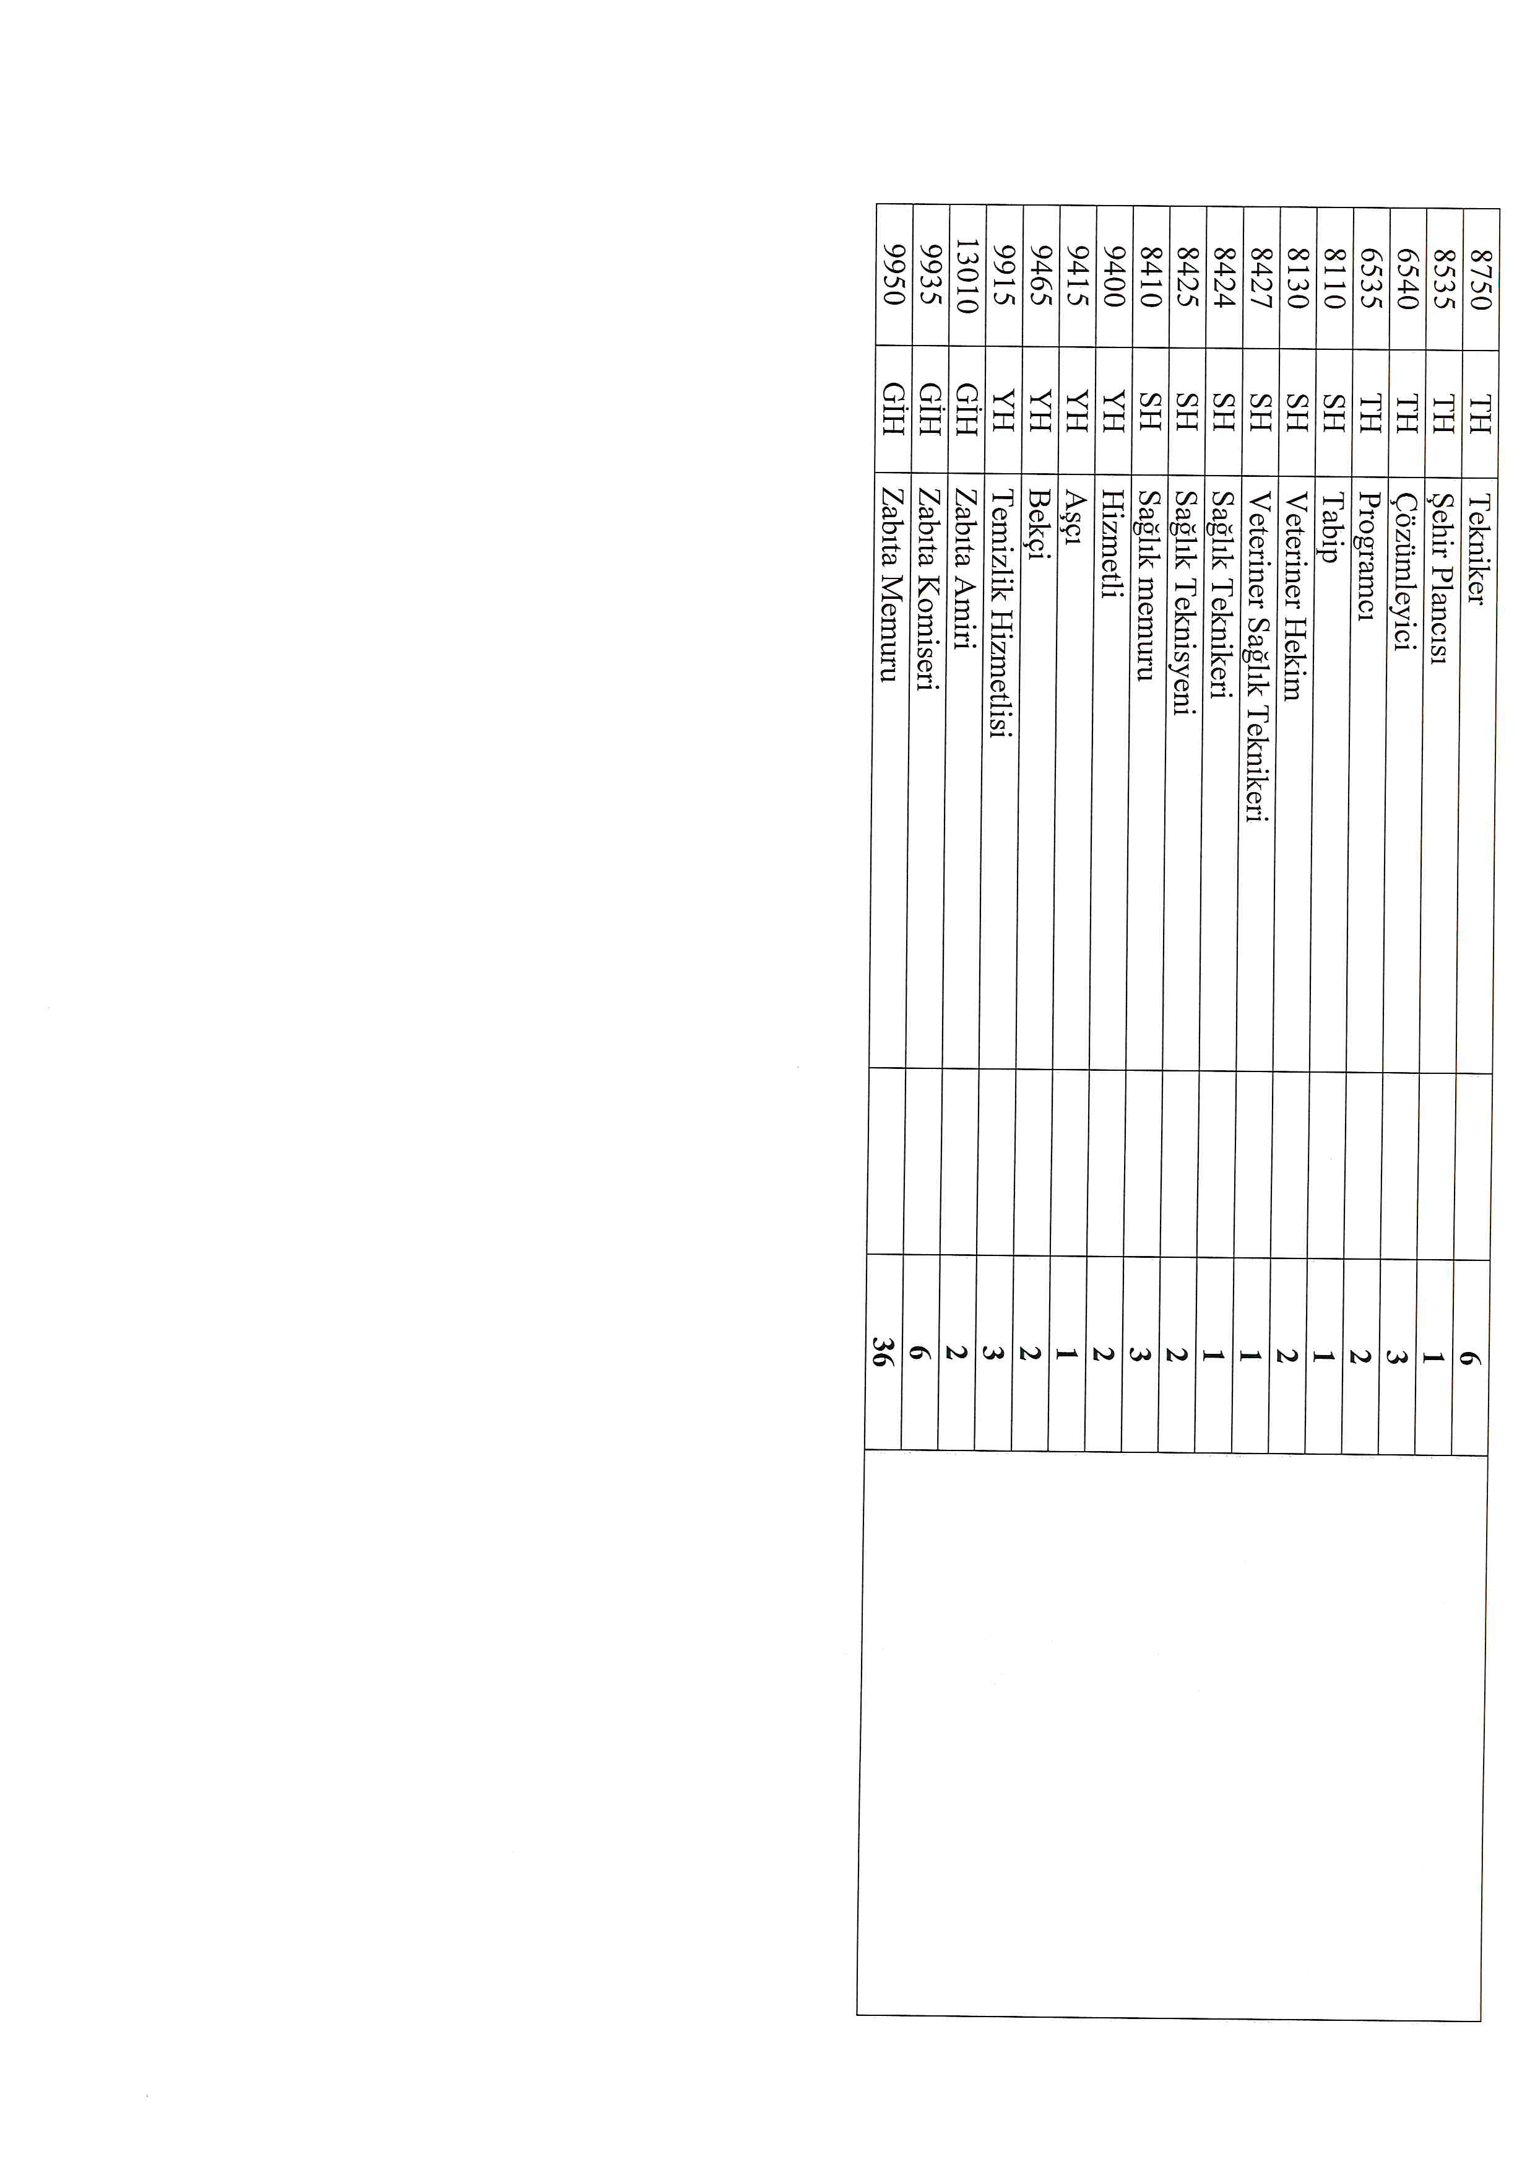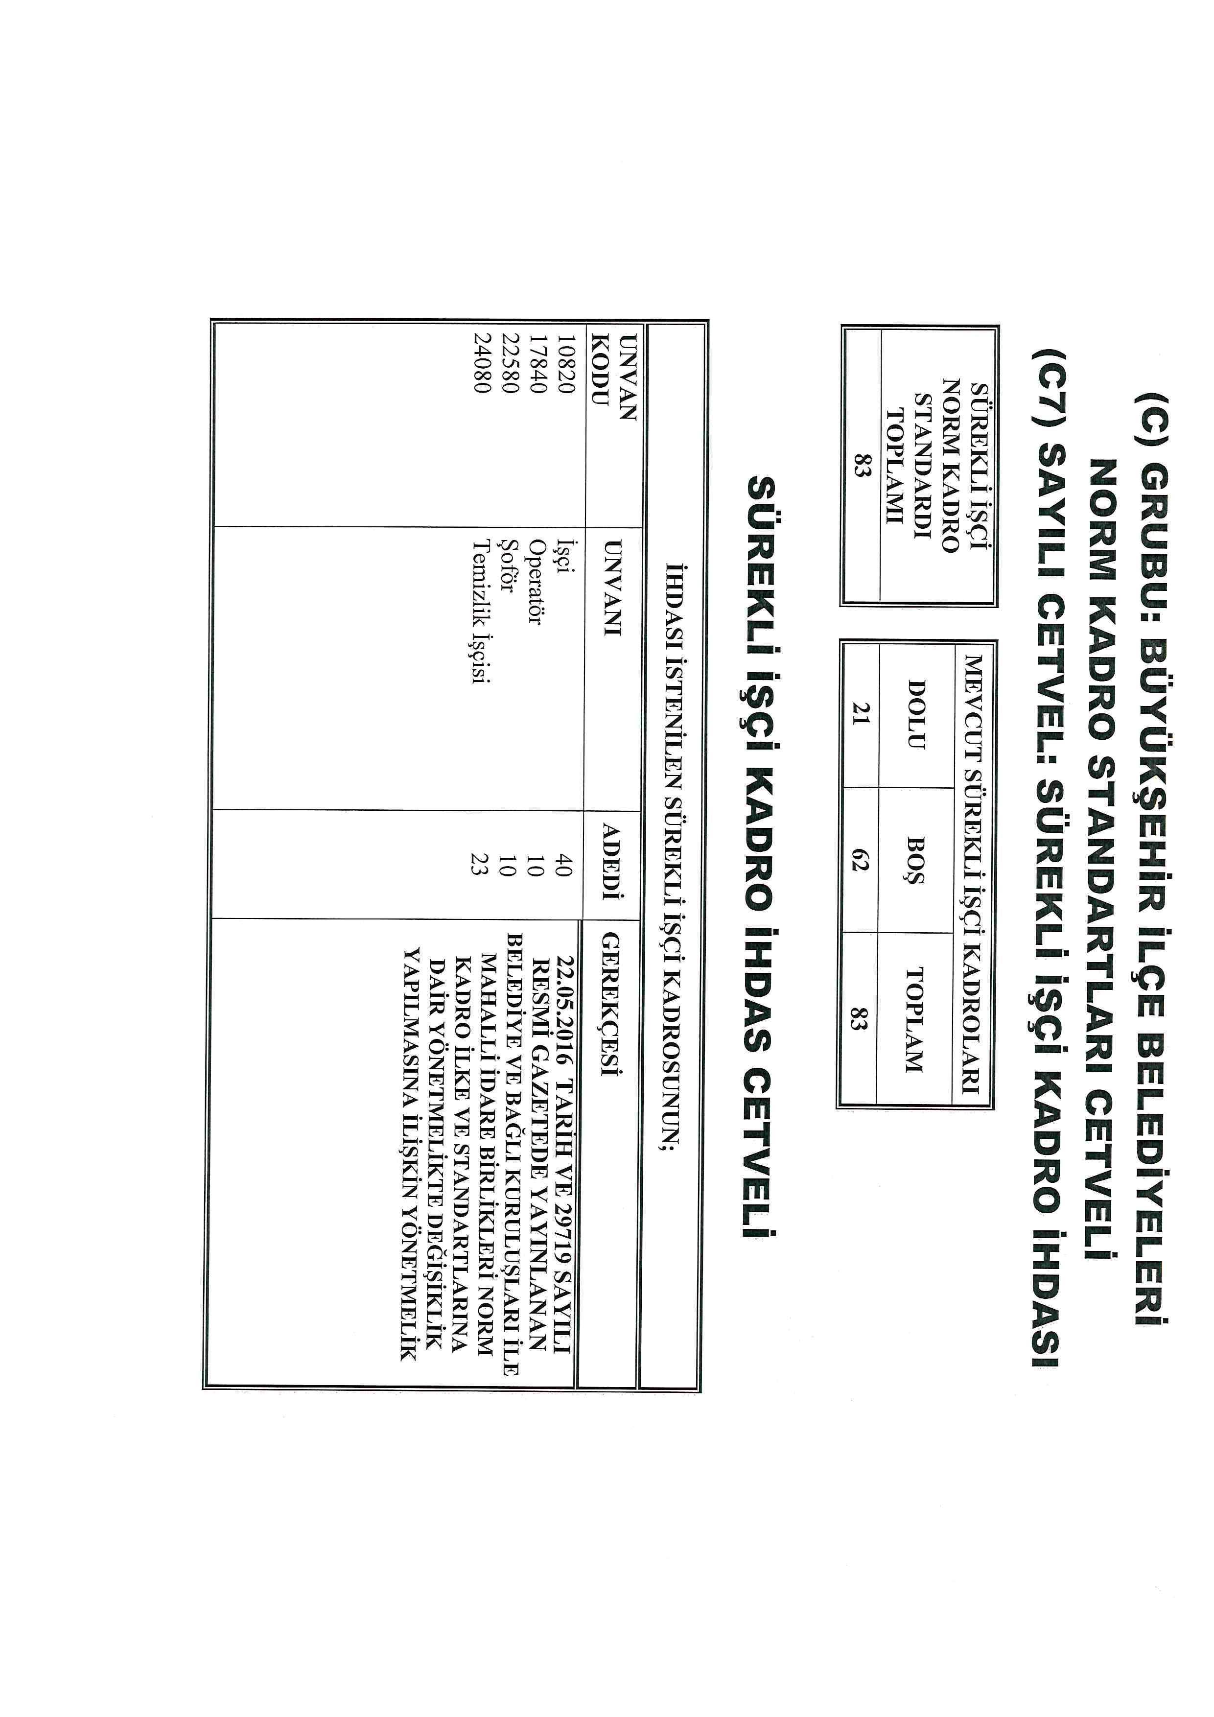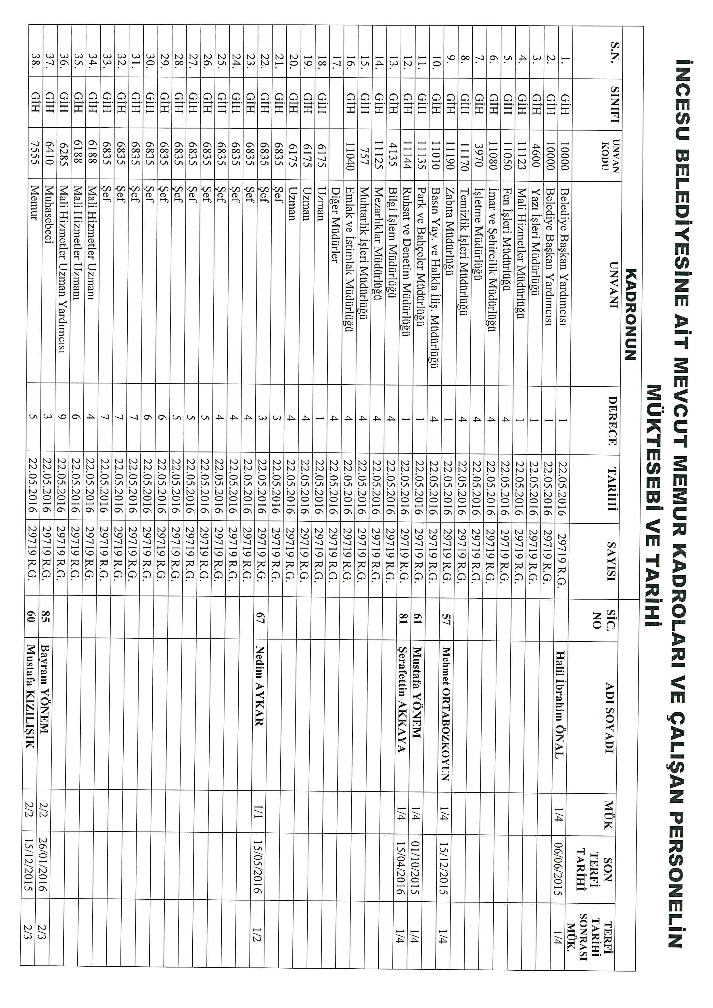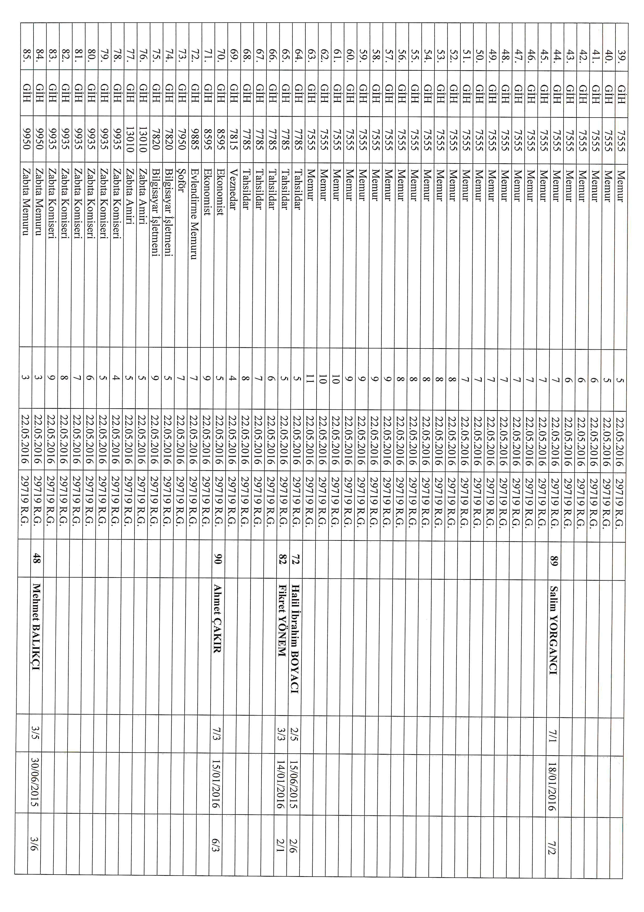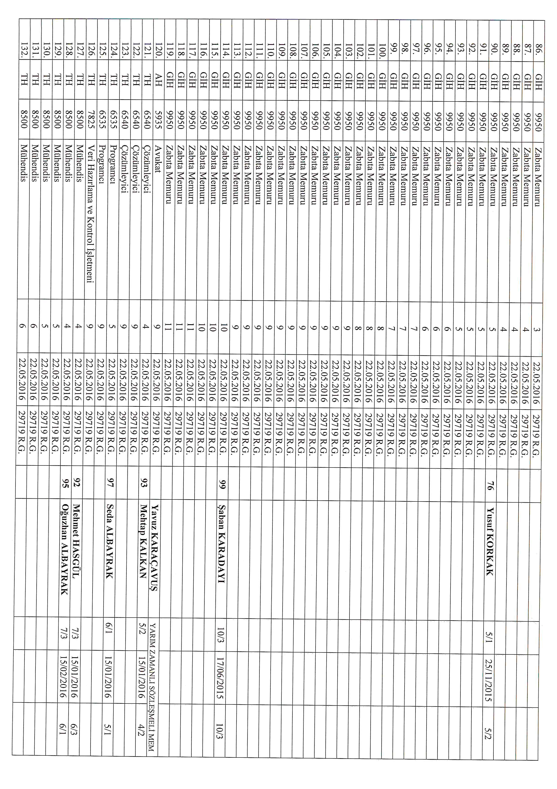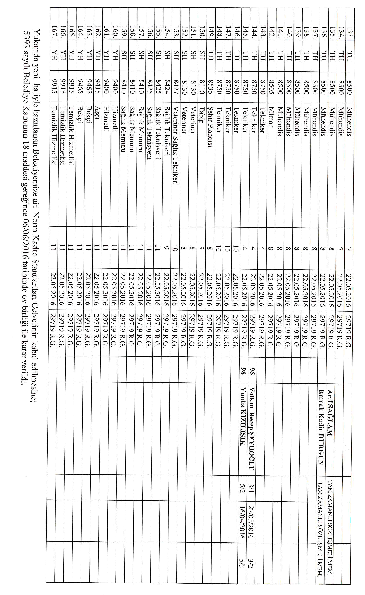

KARAR 068: Gündemin ikinci maddesi;

Yapılan Müzakere ve Oylamada;
İlçemiz Kızılören Avşar Mahallesine yaptırılacak olan sosyal tesis binasına hayırsever Ali DİNÇ tarafından yapılan 100.000,00 TL. şartlı bağışın kabul edilmesine ve Kızılören Avşar Mahallesine yaptırılacak olan sosyal tesis binasına Ali DİNÇ isminin verilmesine;

5393 sayılı Belediye Kanunun 18 maddesi gereğince 06/06/2016 tarihinde oy birliği ile karar verildi.

KARAR 069: Gündemin üçüncü maddesi;

Yapılan Müzakere ve Oylamada;
Mülkiyeti Belediyemize ait İlçemiz Örenşehir Mahallesi Sosyal Tesislerinin gülük kullanım ücreti olarak 200,00 TL. Garipçe Mahallelerindeki Sosyal Tesislerinin gülük kullanım ücreti olarak 200,00 TL. ücret alınmasına;

5393 sayılı Belediye Kanunun 24 maddesi gereğince 06/06/2016 tarihinde oy birliği ile karar verildi.

KARAR 070: Gündemin dördüncü maddesi;

Yapılan Müzakere ve Oylamada;
5747 Sayılı Kanun gereğince tüzel kişiliği sona erip Belediyemize mahalle olarak bağlanan Süksün, ve Kızılören mahallelerinin adları Süksün Cumhuriyet Mahallesi, Süksün Hürriyet Mahallesi, Süksün Zafer Mahallesi ve Kızılören Aşağı Mahallesi, Kızılören Avşar Mahallesi, Kızılören Tabaklı Mahallesi, Kızılören Ötebatan Mahallesi olarak değiştirilmesine;

5393 sayılı Belediye Kanunun 18 maddesi gereğince 06/06/2016 tarihinde oy birliği ile karar verildi.

KARAR 071: Gündemin beşinci maddesi;

Yapılan Müzakere ve Oylamada;
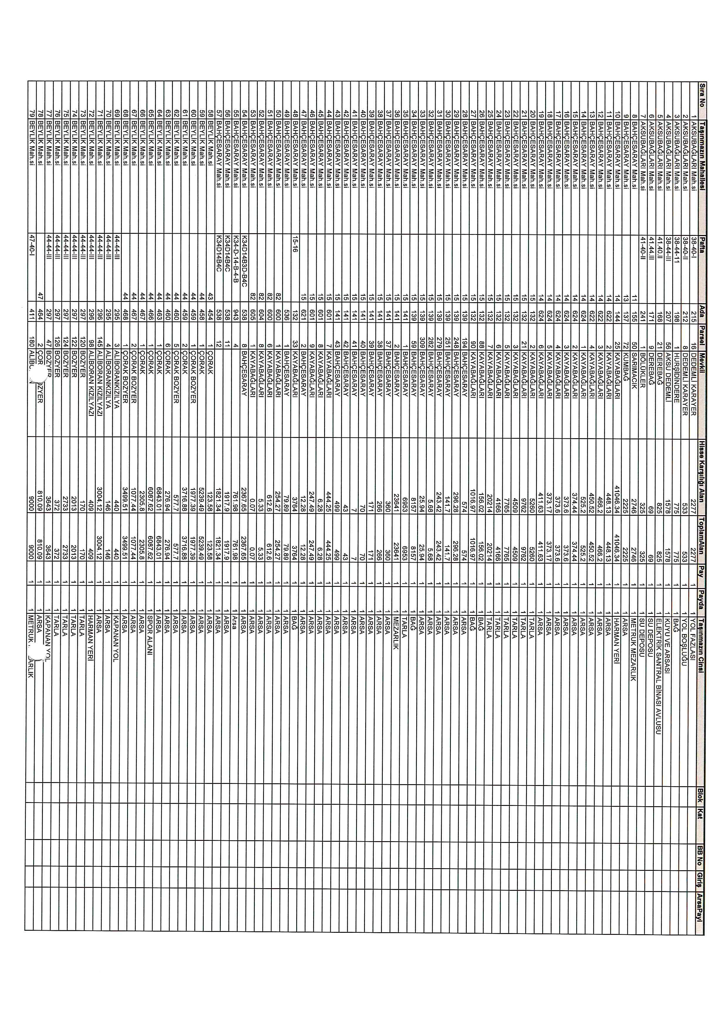
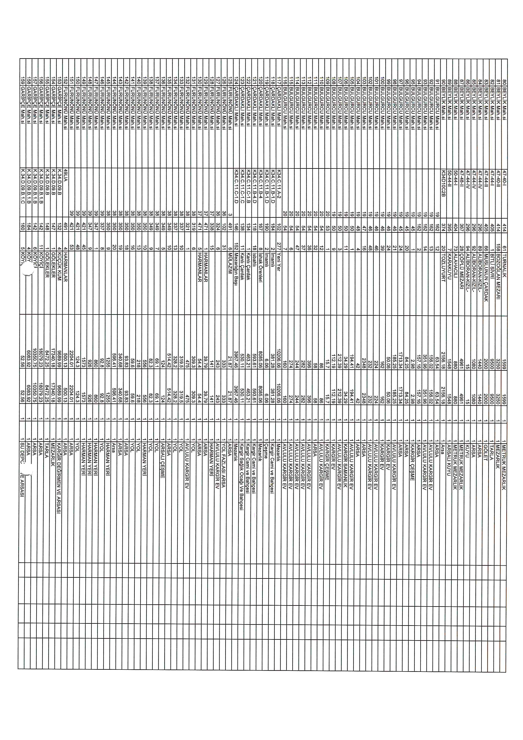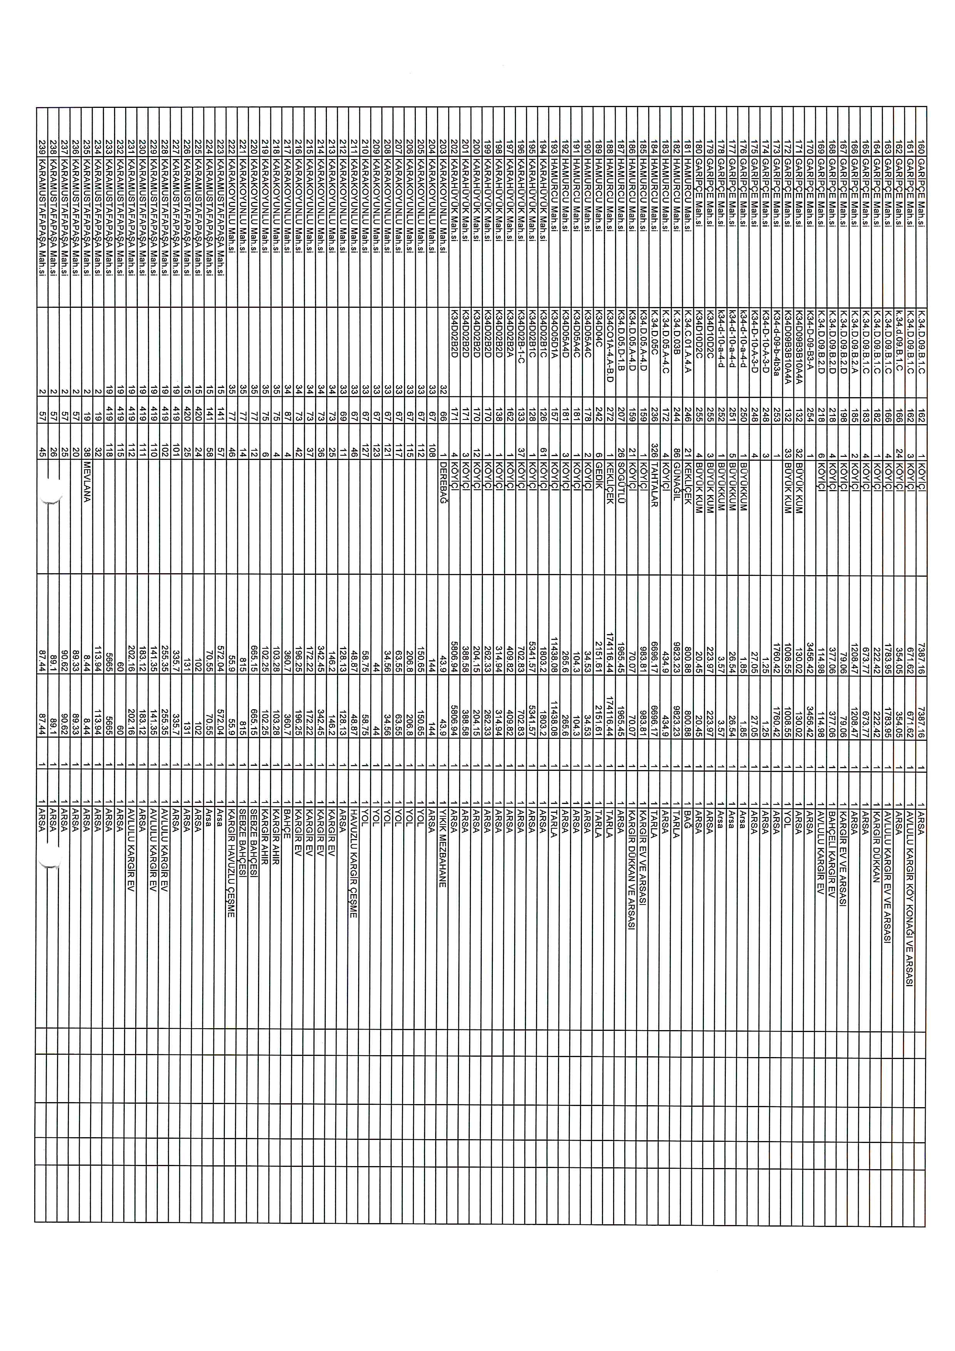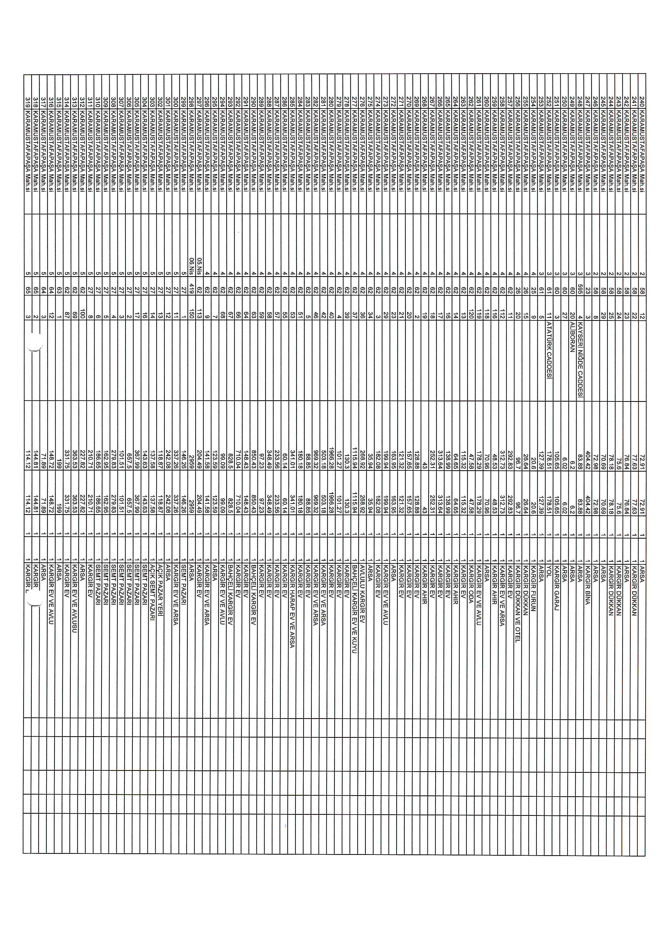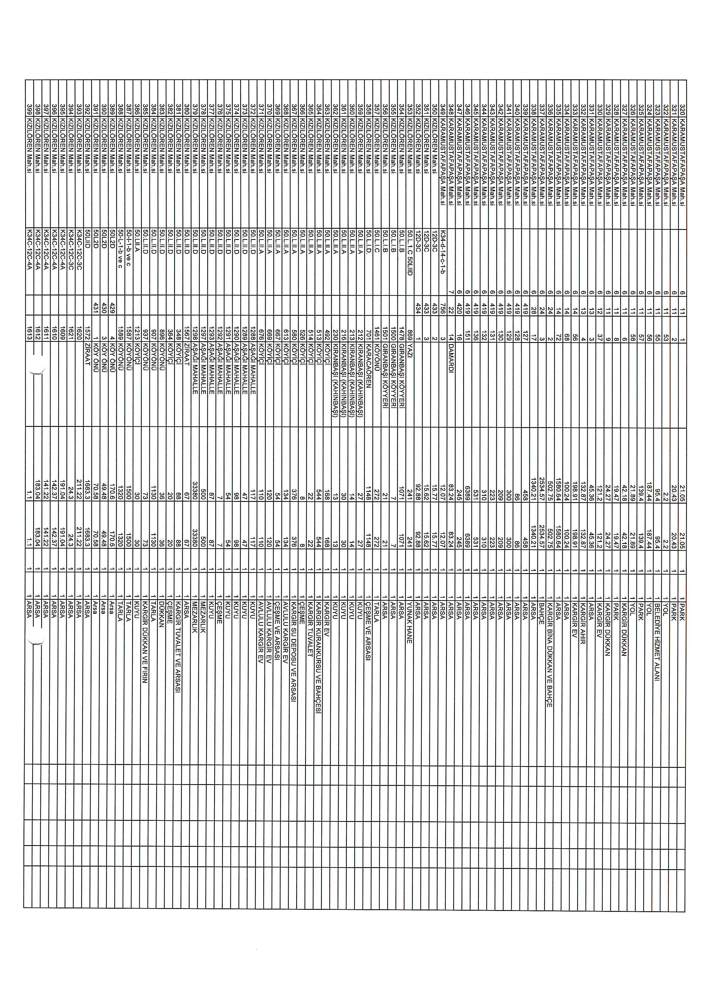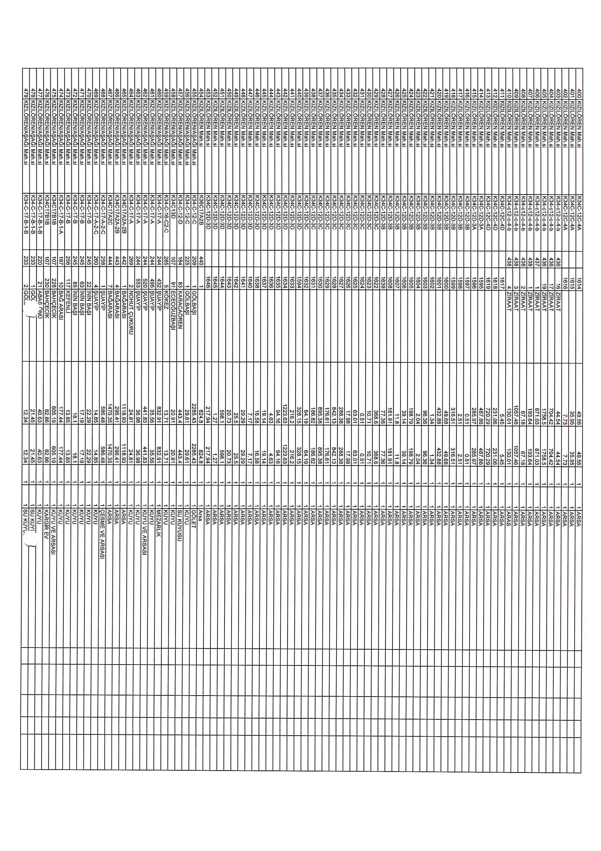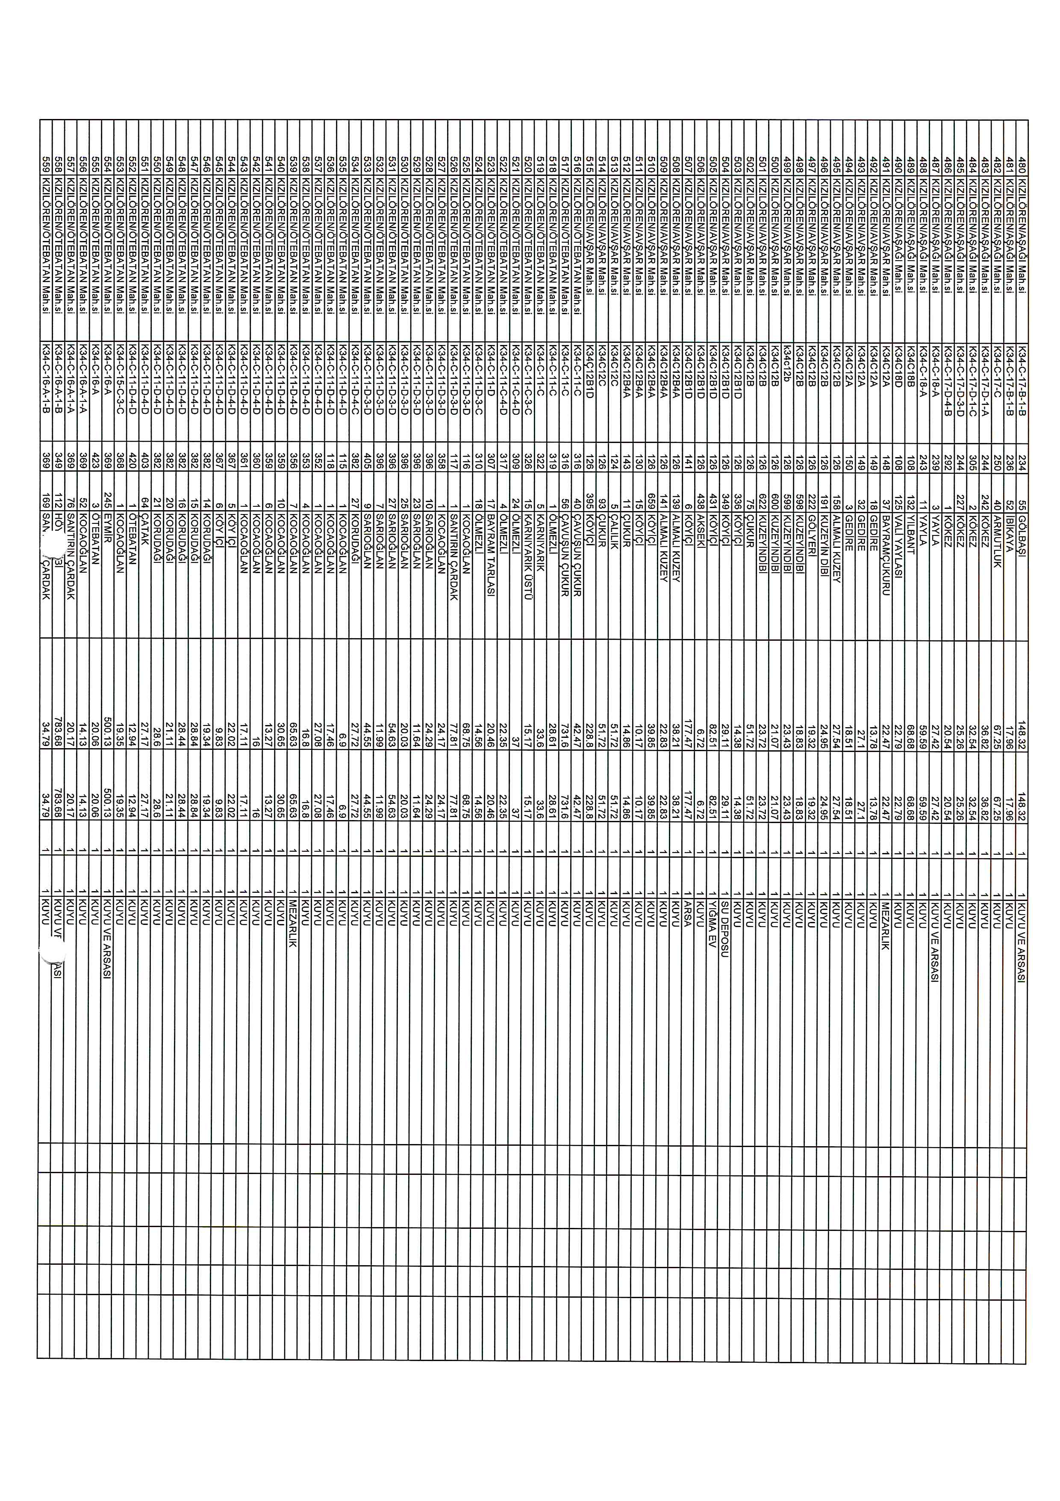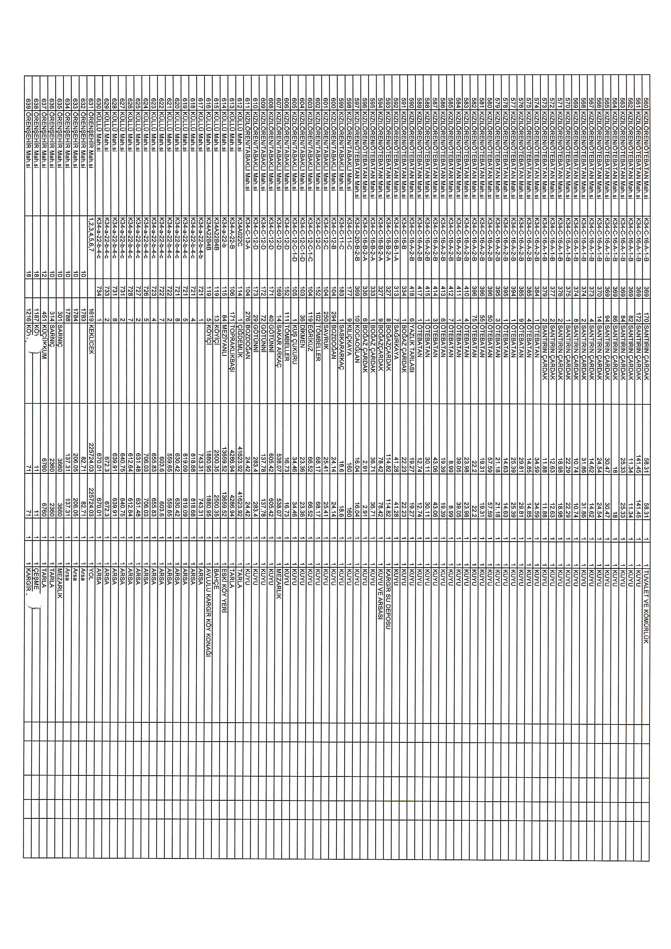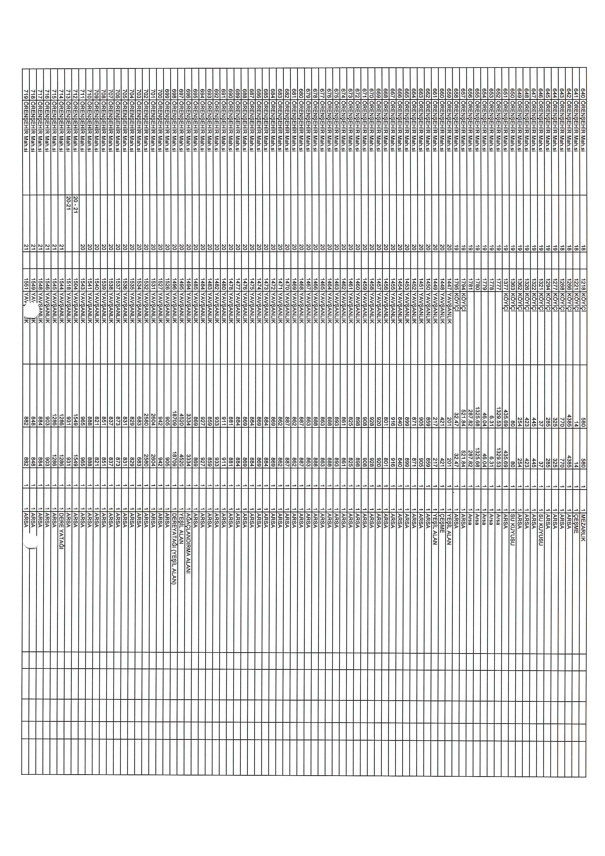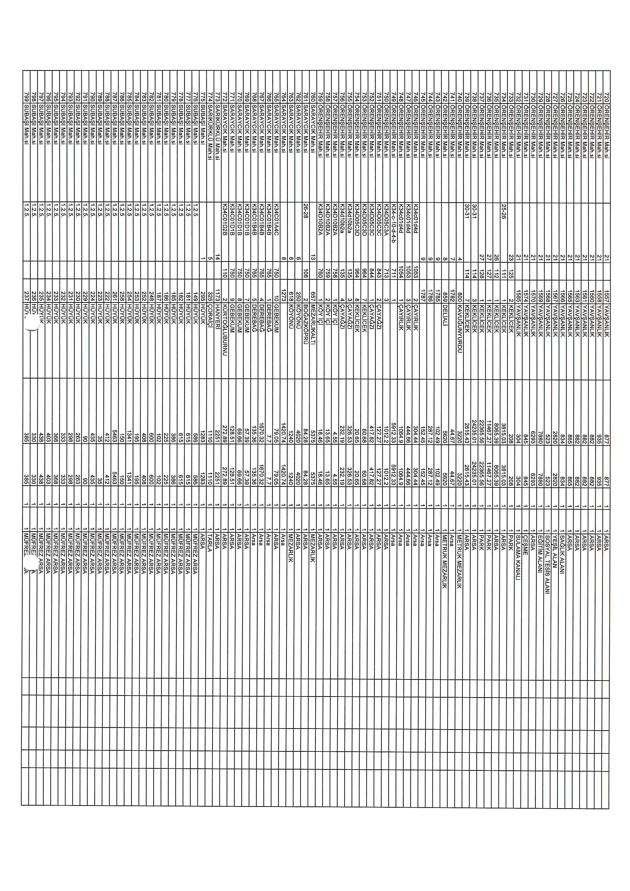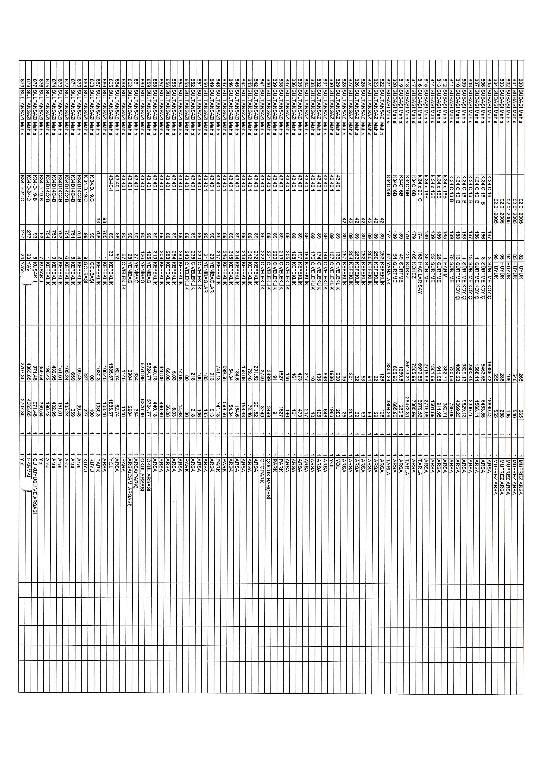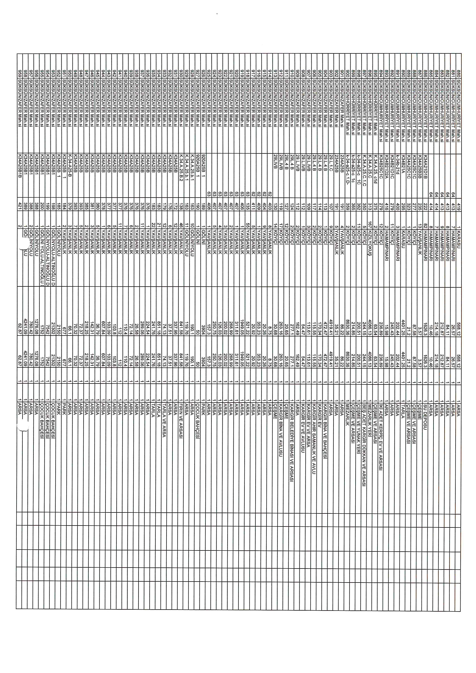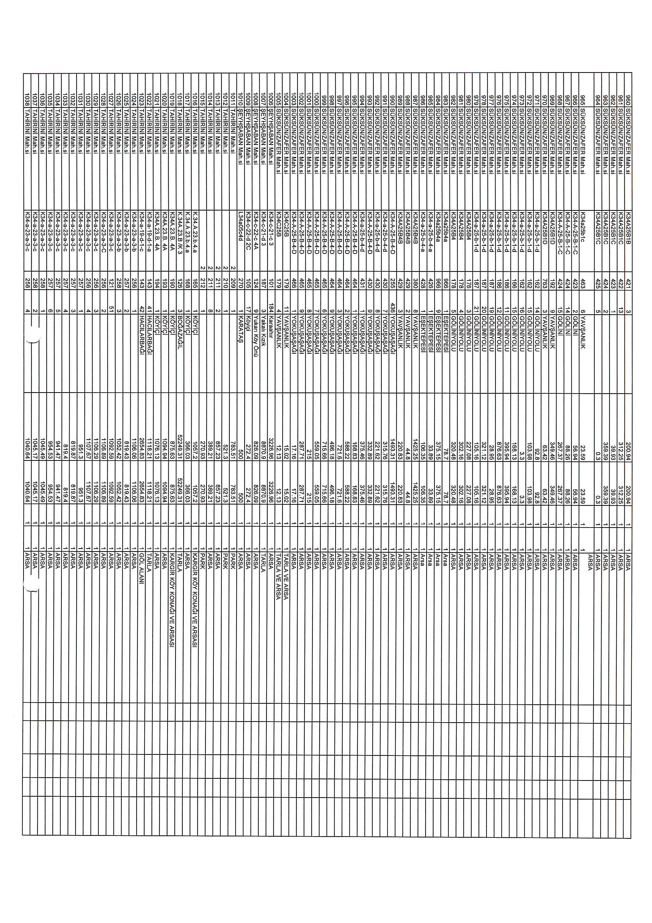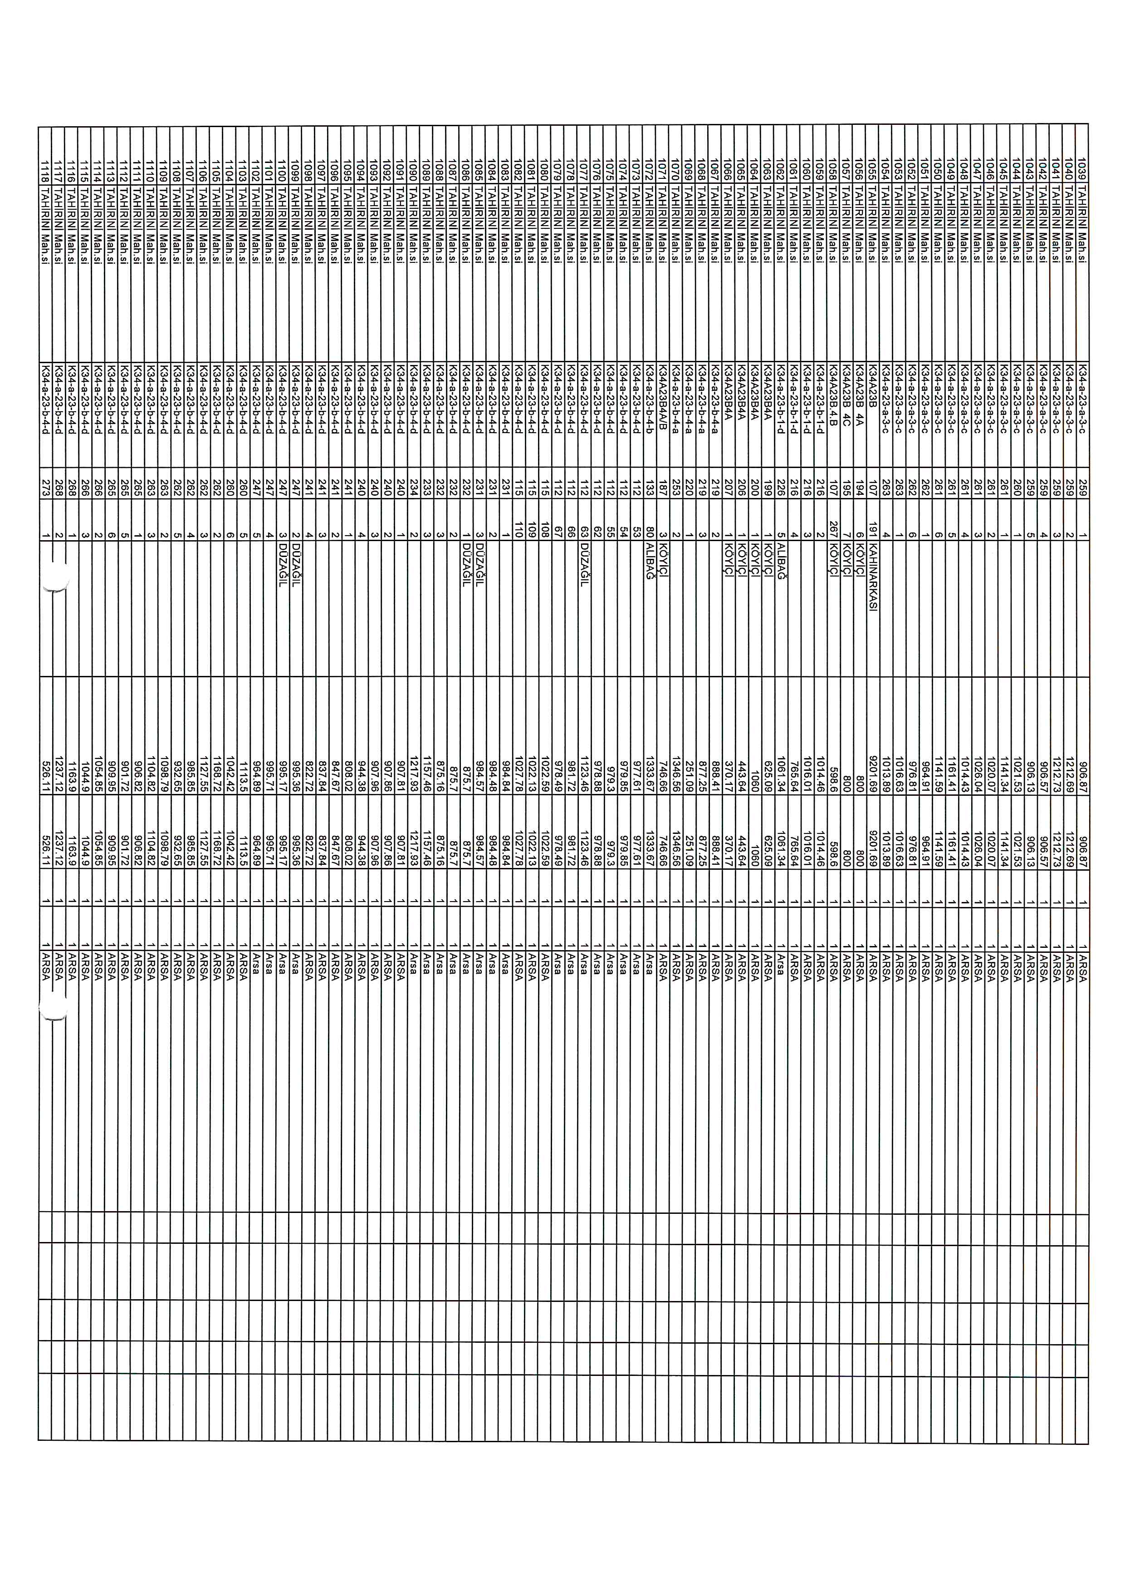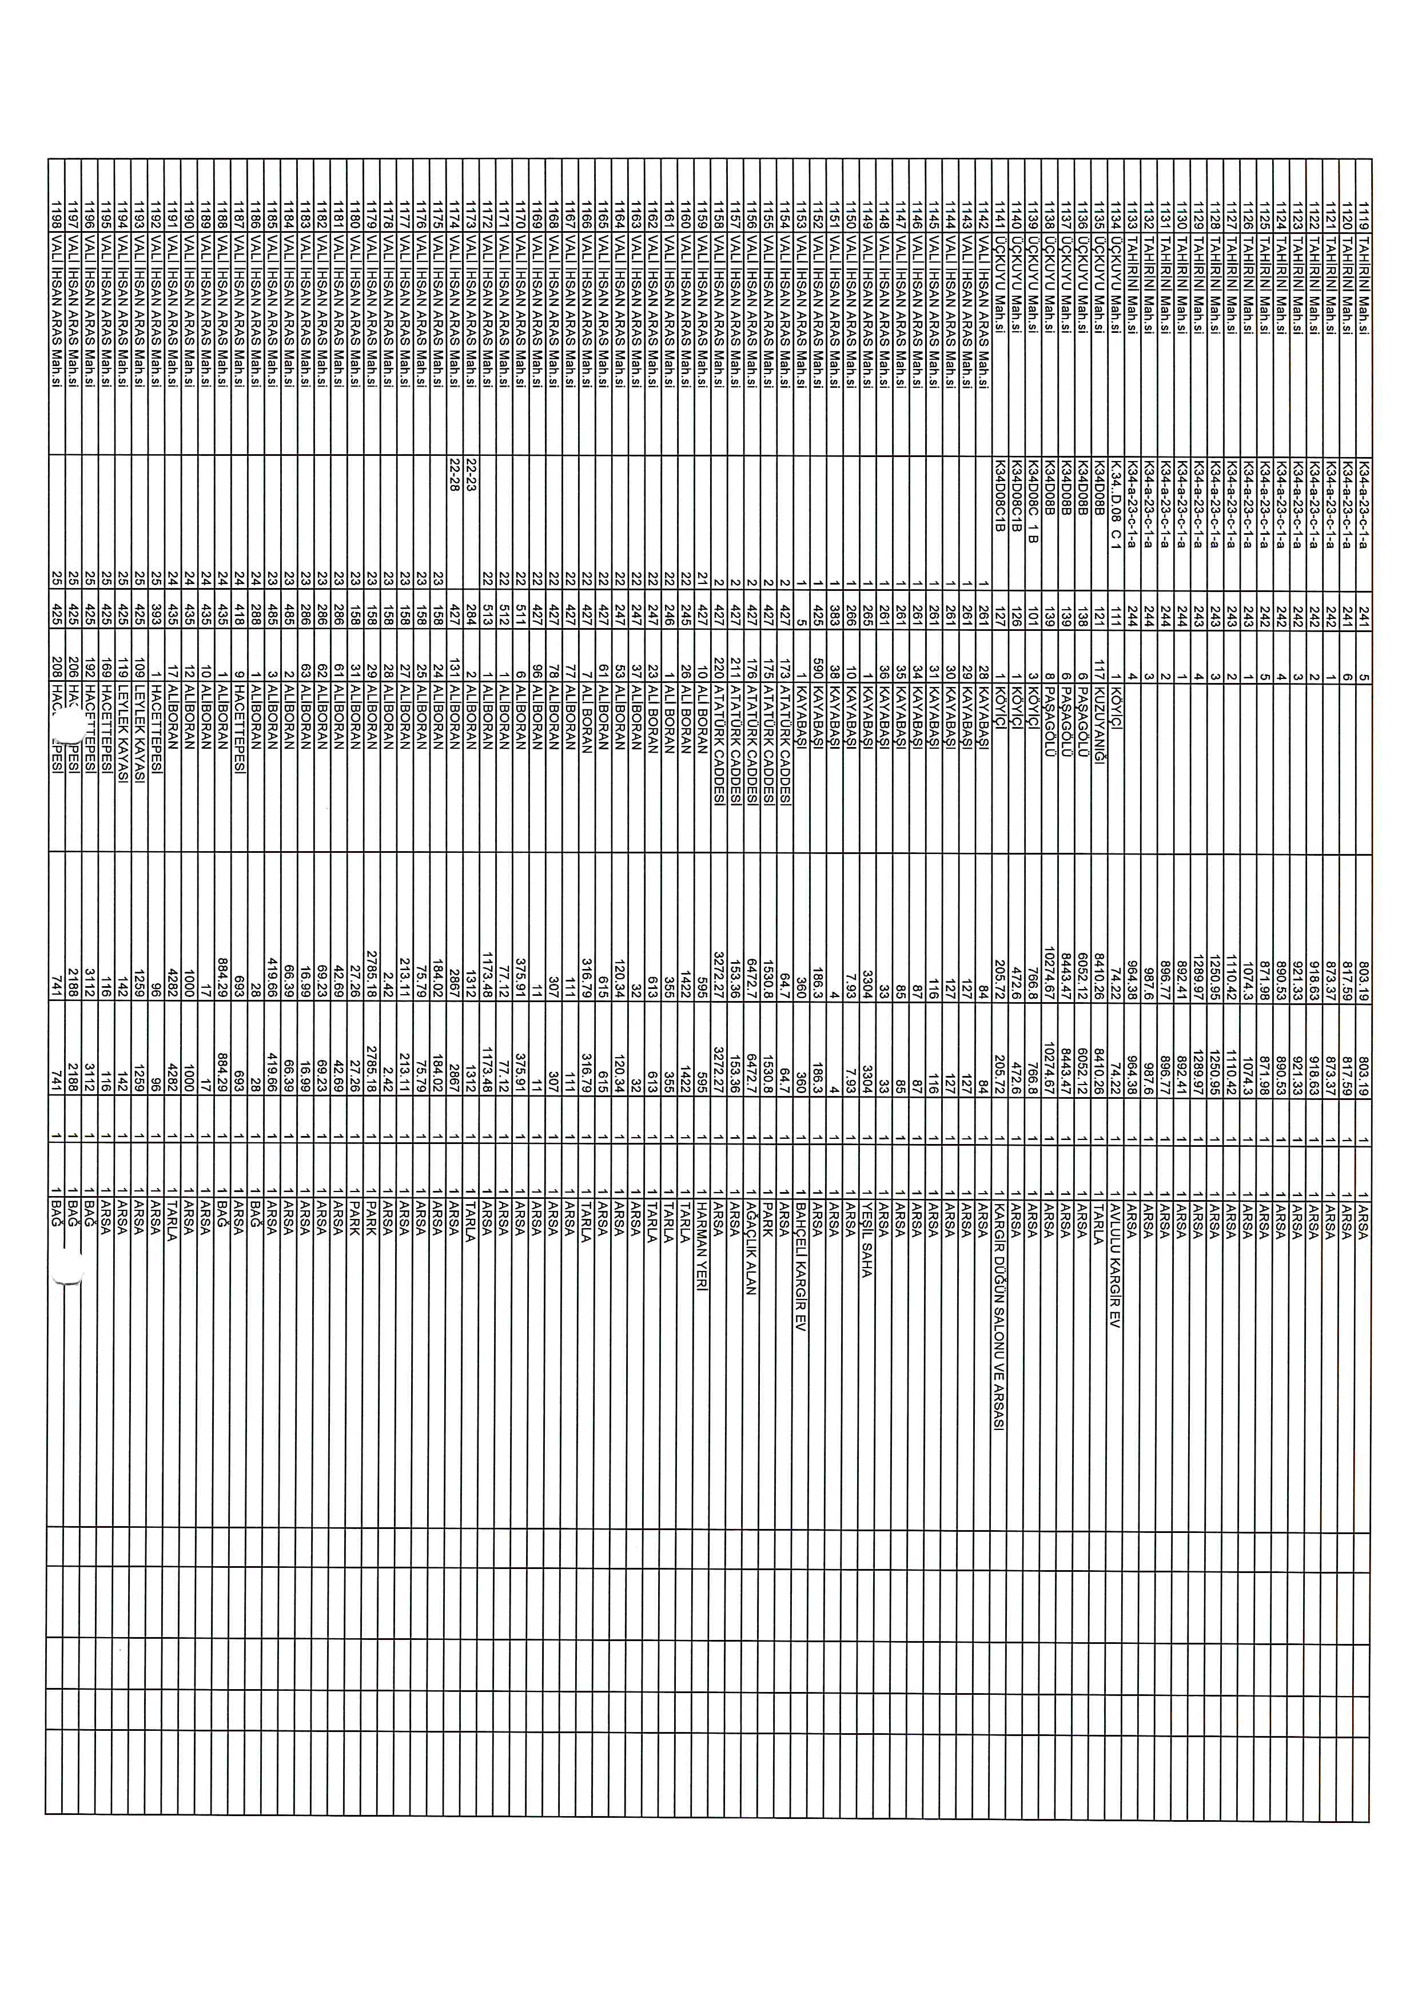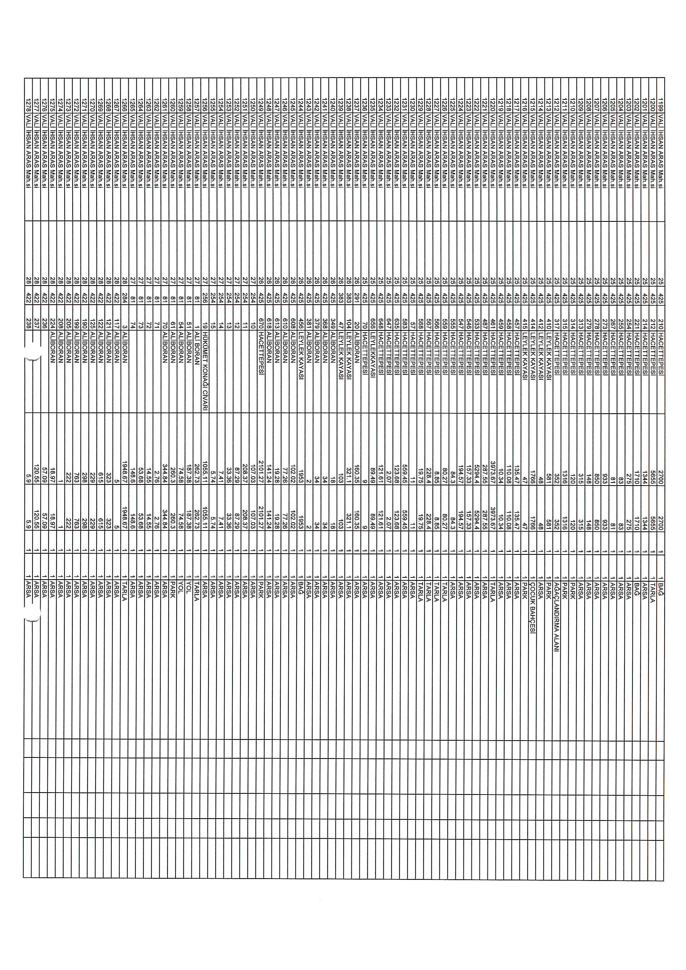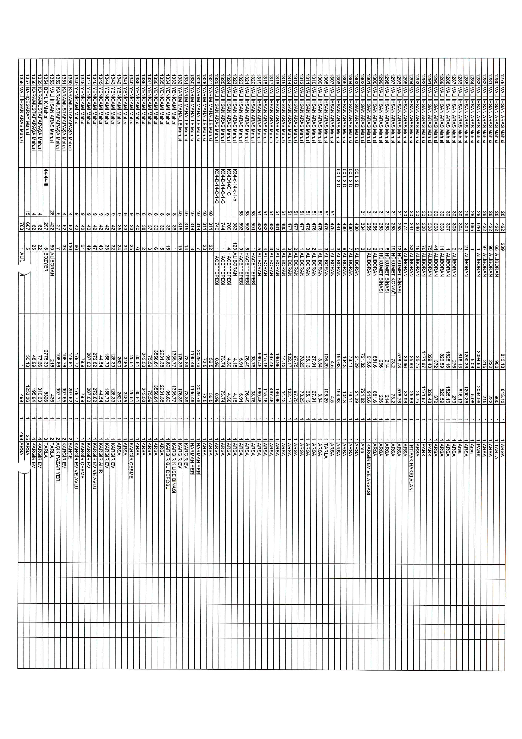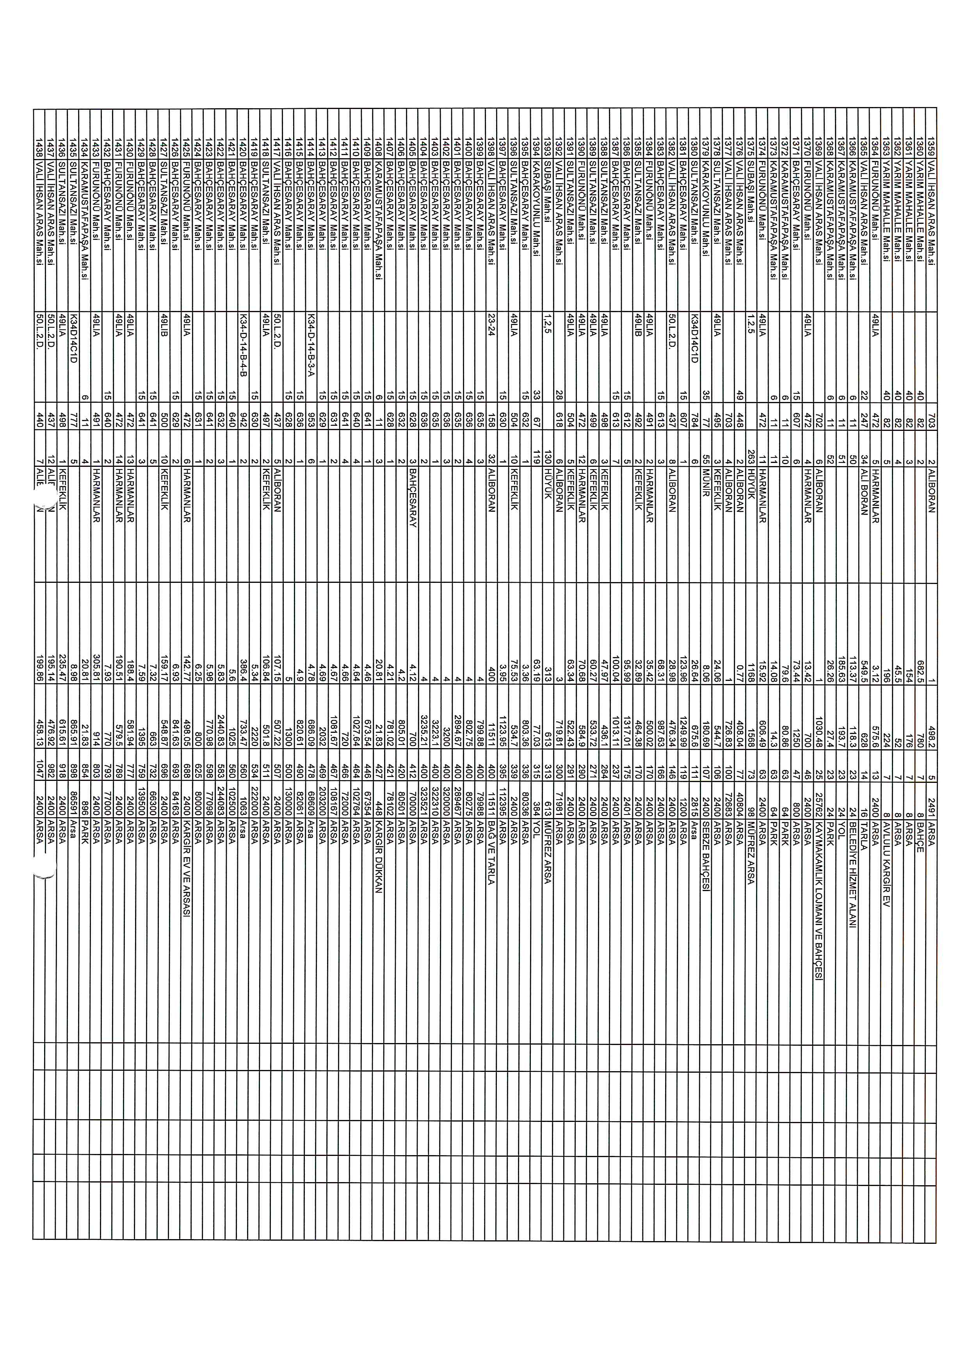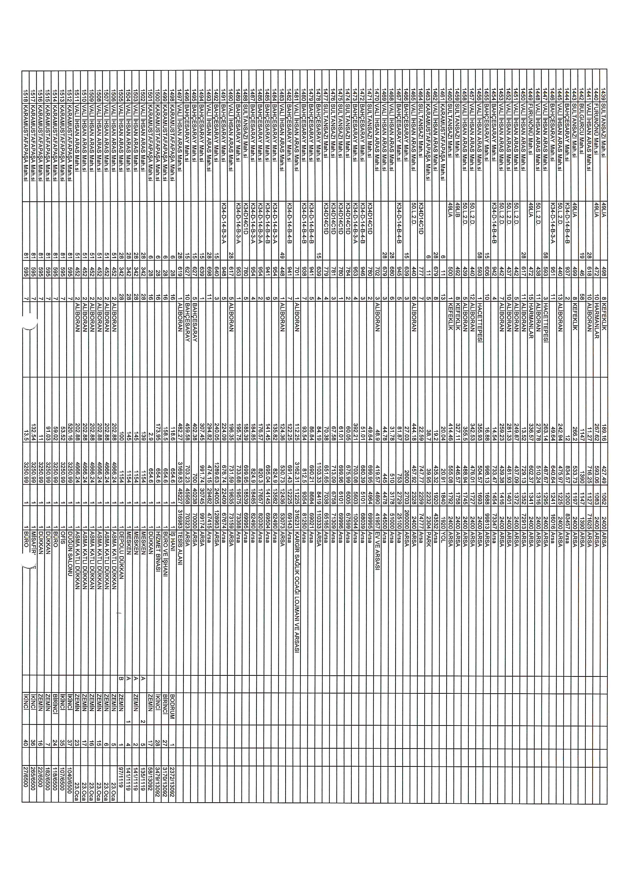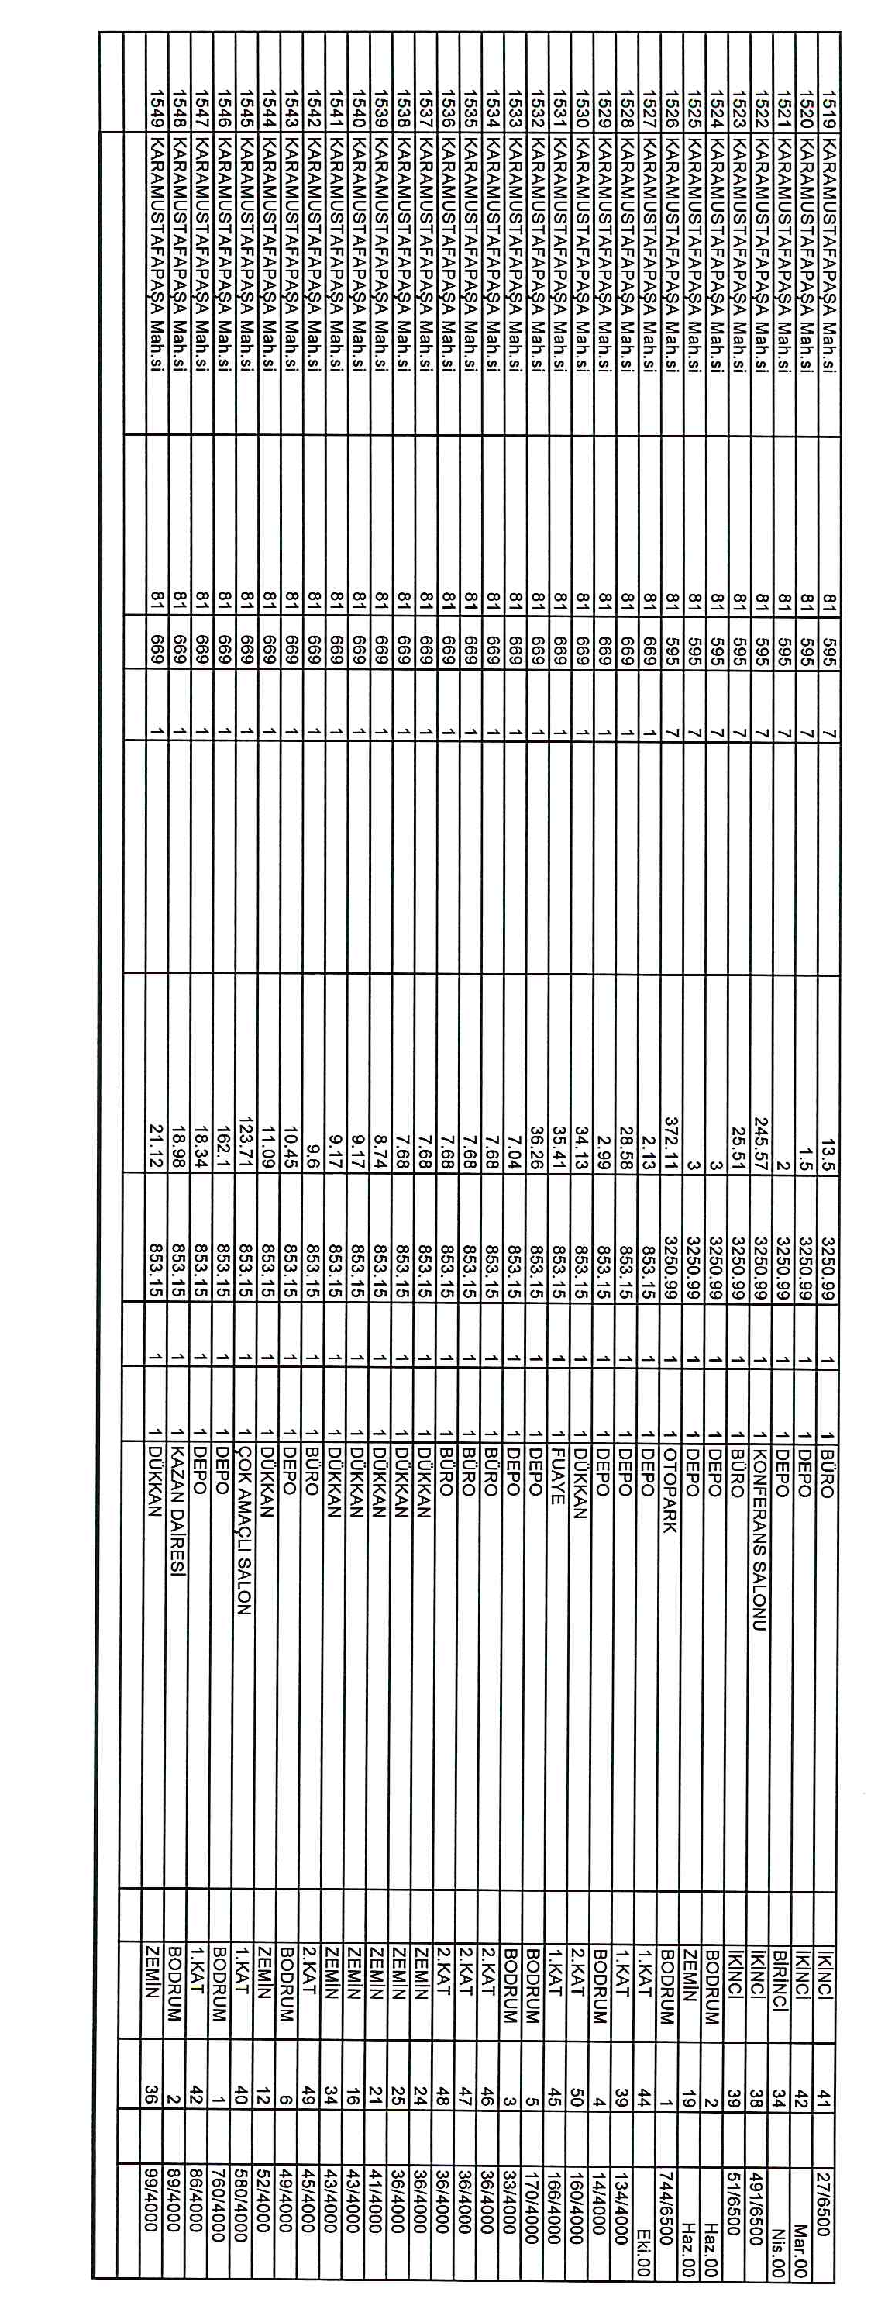
Yukarıda çizelge halinde sunulan gayrimenkullerin satış işleminin yapılması için Belediyemiz Encümenine yetki verilmesine;

5393 sayılı Belediye Kanunun 18 maddesi gereğince 06/06/2016 tarihinde oy birliği ile karar verildi.

KARAR 072: Gündemin altıncı maddesi;

Yapılan Müzakere ve Oylamada;
İncesu İlçesi, Örenşehir Mahallesinde 129 ada 6 nolu parselde 1/5000 ölçekli Nazım İmar Plan tadilatı Kayseri Büyükşehir Belediyesinin 09.03.2015 tarih ve 216 sayılı Meclis Kararı ile yapılmış olup, yapılan 1/5000 ölçekli Nazım İmar Planı paftalarına uygun olarak 1/1000 ölçekli ölçekli Uygulama imar Planı yapılması talebinin İmar Komisyonumuzca yapılan teknik inceleme sonucunda uygun olacağından İmar Komisyonuna havale edilmesine;

5393 sayılı Belediye Kanunun 24 maddesi gereğince 06/06/2016 tarihinde oy birliği ile karar verildi.

KARAR 073: Gündemin yedinci maddesi;

Yapılan Müzakere ve Oylamada;
Tarihi Kentler Birliğinin 28 Mayıs-1 Haziran 2016 tarihleri arasında düzenlemiş olduğu Bulgaristan-Romanya Yurt Dışı Teknik İnceleme Programına göre Bulgarista’nın Burgaz, Nesebır,Varna,Ruscuk,Plevne,Sofya,Plovdiv(Filibe), ve Kırcaali kentleri ile Romanya’nın Köstence, ve Bükreş kentlerine yurt dışı gezisi programına katıldığına dair meclise bilgi sunuldu.

KARAR 074: Gündemin sekizinci maddesi;

Yapılan Müzakere ve Oylamada;
Belediyemizde kullanılan sabit telefon hatlarının taşınması ve Belediyemiz hizmetlerinin internet ortamında hızlı ve güvenirliğinin sağlaması amacı ile internet hızının artırılması konusunda ilgili firma ile imzalanacak protokol için Belediye Başkanımıza veya görevlendireceği bir personele yetki verilmesine;

5393 sayılı Belediye Kanunun 18.maddesine istinaden 06/06/2016 tarihinde oy birliği ile karar verildi.

KARAR 075: Gündemin dokuzuncu maddesi;

Yapılan Müzakere ve Oylamada;
İlçemiz Örenşehir Mahallesinde bulunan 1076 ada 1 parsel 11.462,31 m2 yüz ölçümlü konut alanı, 1077 ada1 parsel 12.425,04,m2 yüz ölçümlü konut alanı, 1079 ada 1 parsel 606,64m2 yüz ölçümlü ticaret alanı olarak gözüken taşınmazların 2016 yılı M2 emlak beyan değeri olan 9.84 TL’den Toplu Konut Projesi uygulaması için bedeli karşılığında devrinin yapılmasına, imar planlarımızda 1079 ada 2 parselde bulunan 1290,93 m2 lik arsanın ibadethane (cami) olarak gözükmesinden dolayı bedelsiz olarak T.C. Başbakanlık Toplu Konut İdaresi Başkanlığı Emlak Dairesi Başkanlığı’na devrinin yapılmasına;

5393 sayılı Belediye Kanunun 18.maddesine istinaden 06/06/2016 tarihinde oy birliği ile karar verildi

KARAR 076: Gündemin onuncu maddesi;

Yapılan Müzakere ve Oylamada;
İlçemiz Üçkuyu Mahallesi 138 ada 6 parsele mülkiyeti Belediyemize ait taşınmazın Diyanet İşleri Başkanlığına tahsis işleminin kaldırılarak 07/09/2015 tarih ve 094 sayılı Belediyemiz Meclis kararının iptal edilmesine;

5393 sayılı Belediye Kanunun 18.maddesine istinaden 06/06/2016 tarihinde oy birliği ile karar verildi

Zekeriya KARAYOL | Mustafa BAYAM | Mustafa EKİZOĞLU
Belediye Başkanı | Meclis Katibi | Meclis Katibi

